Tipos de teclado
Quando perguntam porque é que os teclados, QWERTY, não têm as letras dispostas por ordem alfabética, respondo aquilo que li algures num livro de curiosidades: as letras começavam por estar por ordem alfabética mas, devido às pessoas já as decorarem, escreverem rápido e se atrapalharem, decidiu-se trocar as letras para que o ritmo e velocidade da escrita fosse a mais adequada. Mas será que só existe o teclado QWERTY? Não! Vamos então conhecer que outros géneros de teclados existem e quais as diferenças mais proeminentes.
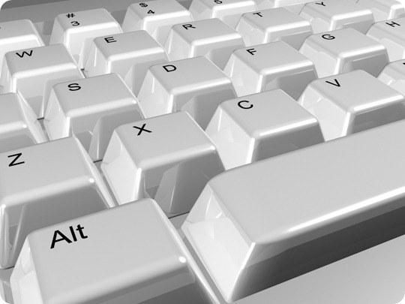
1 - https://pplware.sapo.pt/wp-content/uploads/2011/06/key.jpg

Teclado DVORAK
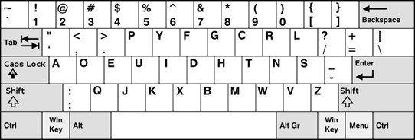
2 - https://pplware.sapo.pt/wp-content/uploads/2011/06/dvorak.jpg
O teclado Dvorak é a mais famosa e conhecida alternativa ao teclado QWERTY, no entanto é usado por muito poucas pessoas. O layout é da autoria do americano August Dvorak, na década de 1930. Para o criador, este teclado teve necessidade de existir devido ao aumento da velocidade da escrita e assim devia ser criada uma nova disposição de letras e números. A ideia era, então, aumentar o conforto do utilizador e diminuir os erros. O layout do Dvorak foi criado também a pensar na língua inglesa, concentrando as letras mais usadas no alfabeto inglês. A quem interessar, este teclado pode ser encontrado para compra, e há mesmo softwares que permitem o seu uso.

Teclado COLEMAK
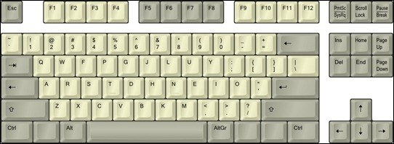
3 - https://pplware.sapo.pt/wp-content/uploads/2011/06/Colemak.jpg
Tendo por base o QWERTY, o teclado Colemak foi desenvolvido por Shai Coleman em Janeiro de 2006, sendo a principal diferença a mudança de 18 letras e manutenção das posições da maior parte dos caracteres não-alfabéticos. O grande objectivo do Colemak é concentrar a maior parte das letras usadas na língua inglesa na linha central do teclado, de forma a agilizar a digitação. Como se pode verificar, é inexistente a tecla Caps Lock, e, por sua vez, existe um botão adicional de Backspace. O Colemak é suportado pelos SO Chrome, GNU/Linux e Mac X Lion.

Teclado MALTRON
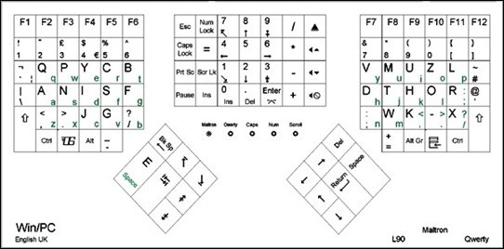
4 - https://pplware.sapo.pt/wp-content/uploads/2011/06/maltron.jpg
Este ‘estranho’ teclado, mas referenciado como ergonómico, foi desenhado por Lilian Malt e Stephen Hobday, na década de 1950, com o intuito de prevenir problemas causados por movimentos repetidos com muita frequência, durante a escrita. O teclado Maltron foi pensado também para a digitação de duas mãos, estando estas de palmas abertas. A empresa criadora desenvolveu vários formatos deste teclado. Existem géneros de Maltron para se digitar com apenas uma mão, com a direita, com a esquerda, outro com três grupos de caracteres e ainda dois grupos de teclas deslocadas, como se vê na imagem, para uso dos polegares.

Teclado JCUKEN
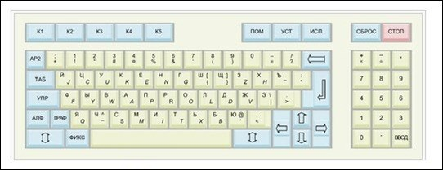
5 - https://pplware.sapo.pt/wp-content/uploads/2011/06/Jcuken.jpg
Este curioso layout foi criado, especialmente, para uso da URSS – União das Repúblicas Socialistas Soviéticas. Uma vez produzido internamente, a distribuição só foi realizada para países do Leste Europeu. A grande vantagem do Jcuken, é permitir a combinação do alfabeto cirílico com o alfabeto latino. O Jcuken é apenas compatível com computadores UKNC, computadores soviéticos.

Teclado NEO
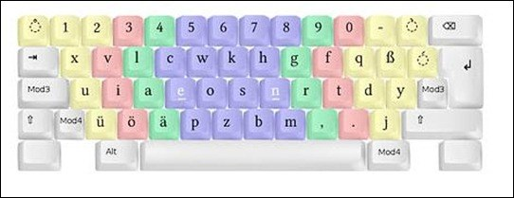
6 - https://pplware.sapo.pt/wp-content/uploads/2011/06/neo.jpg
Desenvolvido pela empresa alemã Neo Users Group, o teclado Neo suporta todas as línguas latinas, para além da linguagem vietnamita e ainda algumas línguas africanas. O seu layout foi pensado na língua alemã, (podemos ver o ß, característico do alemão), e ainda teve como objectivo deixar mais próximas todas as letras mais usadas nesse idioma. O Neo ainda hoje é produzido e já teve duas actualizações.
Decerto existem muitos outros géneros de teclados com o objectivo de responder a necessidades específicas de uma determinada população ou culturas. Será algum destes mais adequado que o QWERTY? Como seria o teclado ideal?

Modelos de Teclado
O teclado de um computador é o periférico que possibilita a entrada manual de dados no sistema por meio de textos, listas, números, tabelas e comandos. Por meio do teclado podemos acede a pastas, executar aplicações, entre outras tarefas.
O layout é baseado nos modelos feitos para as já antigas máquinas de escrever e cada teclado possui um número de teclas variando, de uma forma geral, entre 101 a 104 teclas. Existem alguns com desde 90 teclas (compactos) até 130 teclas, com muitas programáveis.
Entre um teclado e outro, pode haver diferença no local de símbolos nas teclas, distribuição de letras e acentos. Este fato ocorre porque é necessário haver acessibilidade para quem o utiliza, seja por questões de idiomas, necessidade de utilização de símbolos específicos com maior frequência ou até mesmo pela utilização de determinados programas especializados.
Os arranjos de teclas mais comuns em países Ocidentais estão baseados no modelo QWERTY (o nome vem das 6 primeiras letras contidas na linha superior de letras do teclado), incluindo variações (como AZERTY, XPERT).
Devido tanto ao desenvolvimento da tecnologia necessária quanto aos mais variados tipos de usuários e necessidades de utilização, atualmente existem no mercado uma grande variedade de teclados.
Na prática, este é o periférico que precisa estar em sintonia perfeita com cada tipo de pessoa e perfil, afinal, quem não fica irritado quando o teclado não tem um desempenho necessário para determinado jogo ou programa? Para escolher o teclado mais apropriado, deve-se sempre analisar para que situação ele será mais utilizado.
Teclados Para Jogos

Razer Tarantula
Devido a sua tecnologia anti-ghosting, permite até 10 teclas sejam pressionadas de uma vez só sem que o efeito “fantasma” (falha de sinal) ocorra permitindo que mais comandos sejam executados simultaneamente. Conta com uma memória integrada de 32 KB, podendo memorizar até cinco perfis internos para jogos diferentes. O tempo de atraso entre a pressão de uma tecla e a resposta é de apenas 1 ms. Dispõe ainda de 10 teclas de atalhos de jogo programáveis, entrada para fone e microfone. Necessita de 2 entradas USB.
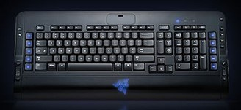

Razer Lycosa
Este teclado possui revestimento de teclado com acabamento em borracha anti derrapante, para evitar que os dedos escorreguem durante seu manuseio. Ele conta com um sistema de iluminação de fundo com a opção de iluminação apenas nas teclas WASD. As suas teclas são completamente programáveis com capacidade para Macros. O tempo de atraso entre a pressão de uma tecla e a resposta também é de 1 ms. Conta, ainda, com efeito anti-ghosting, possibilidade de desativar a tecla do Windows durante os jogos, entrada para fone e microfone.
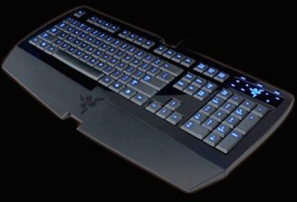

Teclados Para Canhotos
Teclado PS/2 ou ISB para Canhotos ABNT
Este tipo de teclado possui design exclusivo para canhotos. As suas teclas numéricas estão localizadas no lado esquerdo do teclado. Conta com layout ABNT e teclas em posição ergonômica (formato de “A”) para evitar LER
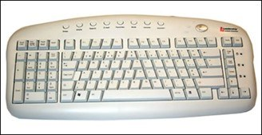

Teclados Ergonômicos
Este tipo de teclado possui a posição indicada para evitar LER (lesão por esforço repetitivo) e embora não seja de fácil adaptação para quem está acostumado a um teclado retangular, é indicado para pessoas que passam muito tempo a “teclar”….
Teclado Ergonômico
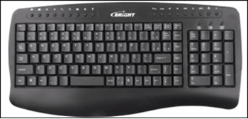
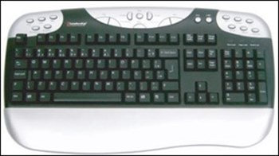
Teclados Wireless
Teclado Microsoft Wireless 2000
Possui design curvilíneo (ergonômico) e suas teclas são finas para proporcionar mais conforto e ocupar menos espaço. Conta com canais integrados que escoam qualquer líquido do teclado, tornando-o resistente a acidentes envolvendo derramamento.
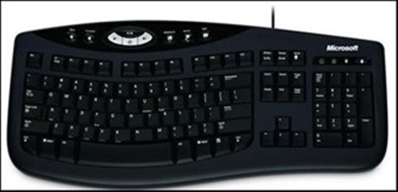

Teclados Flexíveis
Teclado Flexível USB Maxprint
Este teclado é feito de silicone de alta qualidade não é tóxico e é inodoro. Possui teclas macias e totalmente silenciosas. Ele é completamente à prova d’água e de fácil limpeza. Devido ao material de fabrico é completamente flexível e dificilmente terá o inconveniente causado por “teclas partidas” e pelo mesmo motivo, seu transporte e manuseio também são mais simples. Disponível no padrão ABNT2, com 109 teclas.
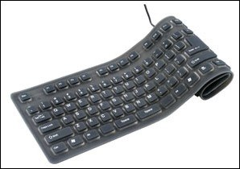

Teclado de Silicone Longo ABNT II
Este modelo encontrado da marca Mobimax, também é feito de silicone e resistente a líquidos, pó e outros. Altamente resistente, quase indestrutível e flexível. Possui a disposição de teclas conforme o padrão ABNT2, com 109 teclas e conexão USB.
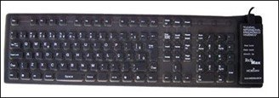

Outros
